Women and Girls in Science – evento online 11 febbraio 2022

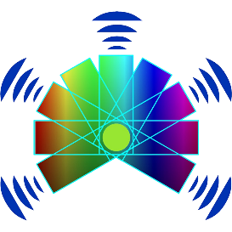

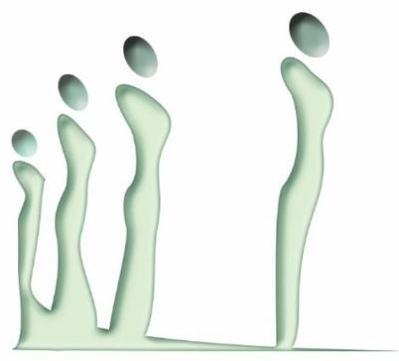
Università degli Studi di Cagliari
Piano Laure Scientifiche

Modulo di adesione alle giornate Women and Girls in Science di Chimica spedire per favore a rossi@unica.it

Nome della scuola
Cognome dell’ Insegnante |  | Indirizzo e-mail

Studenti che intendono partecipare (massimo 5, tra i quali massimo due ragazzi).

Cognome |  | Nome
Classe |  | e-mail
Cognome |  | Nome
Classe |  | e-mail
Cognome |  | Nome
Classe |  | e-mail
Cognome |  | Nome
Classe |  | e-mail
Cognome |  | Nome
Classe |  | e-mail

